**Facultad**

Ciencia y Tecnología

**Carrera**

Ingeniería en Sistemas y Redes Informáticas.

Red Line**Asignatura**

Programación computacional IV

**Tema**

Modulos.

**Catedrático**

Inga. Gisela Espinoza

**Estudiante**

David Alexander Cruz Rivas SMIS031417

San Miguel 23 de mayo de 2021

## **Creando módulos extensibles.**

**Paso #1** crear un módulo base al cual llamaremos **Programacion.js**



En el archivo **Programacion.js** agregamos el módulo export esto permitirá que la función esté disponible en otros módulos, luego creamos una función a la que llamaremos programación y por ultimo mostramos en la consola la cadena “ProgramacionIV”.

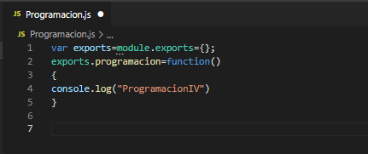

**Paso #2** Crear el modulo extendido archivo al cual llamaremos **Ugbprogramacion.js**



En en archivo Ugbprogramacion.js

* Primero utilizamos el modulo antes creado Programacion.js.
* Segundo definimos la función en este caso se llama **Ugbprogramacion**
* Tercero imprimimos en la consola el texto “Bienvenido a programacionIV”
* Cuarto creamos una función a la que llamaremos ugb esta servirá para llamar a la función programación del módulo programación.

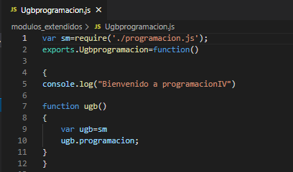

**Paso #3** creamos la aplicación principal a la que llamaremos **app.js**



En el archivo app.js lo que hacemos es:

Llamar o utilizar el modulo **ugbprogramacion.js**

Llamar a la función Ugbprogramacion(tiene el mismo nombre que el modulo)

Llamar a la función Ugbprogramacion que a la misma ves llama a la otra función.

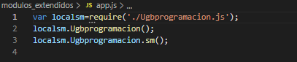

**Resultado**

